МІНІСТЕРСТВО ОСВІТИ І НАУКИ УКРАЇНИ
Миколаївський національний аграрний університет
Факультет менеджменту
Кафедра економічної кібернетики,
комп’ютерних наук та інформаційних технологій

ЗВІТ
про виконання лабораторної роботи №4
Налаштування проєкту Node.js: створення package.json, встановлення Express.js, використання EventEmitter
З дисципліни « Прикладне програмування»

Здобувача вищої освіти групи КН 3/2 Перепьолкін О. О.
Викладач: ст. в. Ємельянов С. І.

Миколаїв – 2026
Завдання


{
"name": "my-project",
"version": "1.0.0",
"type": "module",
"scripts": {
"start": "node index.js"
},
"dependencies": {}
}
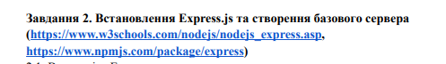
import express from 'express';

const app = express();
const PORT = 3000;

app.get('/', (req, res) => {
res.send('Hello from Express with ES Modules!');
});

app.listen(PORT, () => {
console.log(`Server is running at http://localhost:${PORT}`);
});

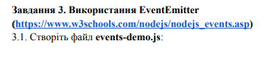
import { EventEmitter } from 'events';

const emitter = new EventEmitter();

emitter.on('userLoggedIn', (username) => {
console.log(`User ${username} has logged in.`);
});

emitter.emit('userLoggedIn', 'student01');

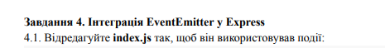
import express from 'express';
import { EventEmitter } from 'events';

const app = express();
const emitter = new EventEmitter();
const PORT = 3000;

emitter.on('newRequest', (url) => {
console.log(`New request received: ${url}`);
});

Express
app.get('/', (req, res) => {
// Генерація події при кожному запиті на головну сторінку
emitter.emit('newRequest', req.url);

res.send('EventEmitter integrated with Express!');
});

app.listen(PORT, () => {
console.log(`Server is running at http://localhost:${PORT}`);
});
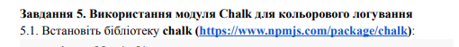
import express from 'express';
import { EventEmitter } from 'events';
import chalk from 'chalk';

const app = express();
const emitter = new EventEmitter();
const PORT = 3000;

emitter.on('newRequest', (url) => {
console.log(chalk.blue(`[Event] New request received: ${url}`));
});

app.get('/', (req, res) => {
emitter.emit('newRequest', req.url);
res.send('Chalk + EventEmitter + Express = ❤');
});

app.get('/info', (req, res) => {
emitter.emit('newRequest', req.url);
console.log(chalk.green('Info endpoint accessed!'));
res.send('Information page logged in green color!');
});

app.listen(PORT, () => {
console.log(chalk.yellowBright(`Server running at http://localhost:${PORT}`));
});

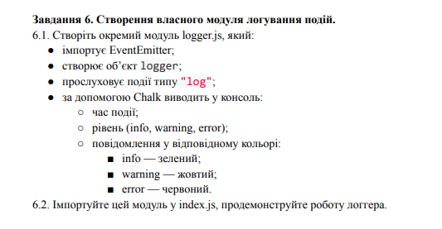
import { EventEmitter } from 'events';
import chalk from 'chalk';

const logger = new EventEmitter();

logger.on('log', ({ level, message }) => {
const time = new Date().toLocaleString();
const timestamp = `[${time}]`;

switch (level) {
let logMessage;
case 'info':
logMessage = `${timestamp} ${chalk.green('INFO: ' + message)}`;
console.log(logMessage);
break;
case 'warning':
logMessage = `${timestamp} ${chalk.yellow('WARNING: ' + message)}`;
console.log(logMessage);
break;
case 'error':
logMessage = `${timestamp} ${chalk.red('ERROR: ' + message)}`;
console.log(logMessage);
break;
default:
console.log(`${timestamp} ${message}`);
}
});

export default logger;
https://github.com/Ratnik234/Laboratorna_PP.git

